🍞
BakeBook
烘焙愛好者專屬 APP
APP 開發功能說明報告
文件版本  v1.0 | 建立日期  2026年3月24日

一、專案概述

1.1 專案背景與目標
BakeBook 是一款專為業餘烘焙愛好者設計的網頁查詢應用程式，目標是整合食譜查詢、步驟引導、計時管理、成果記錄及食譜分享等功能，讓每一位烘焙師都能在網頁上享有完整、流暢的烘焙體驗。

1.2 目標使用者
- 業餘烘焙愛好者（麵包、蛋糕、餅乾、點心）
- 希望記錄烘焙歷程與改良食譜的使用者
- 樂於分享食譜並與社群互動的烘焙社群成員

1.3 支援平台
平台 | 裝置 | 最低系統版本 | 備註
iOS | iPhone（全系列） | iOS 16 以上 | 主要開發目標
iPadOS | iPad（全系列） | iPadOS 16 以上 | 大螢幕最佳化

二、核心功能模組

2.1 首頁（Home）
首頁為使用者的主要入口，提供個人化問候、搜尋功能及食譜瀏覽，設計重點在於讓使用者快速找到感興趣的食譜。

2.1.1 功能清單
功能項目 | 說明 | 狀態
個人化問候語 | 依時段顯示早安/午安/晚安，提升親切感 | 已實作
食譜全文搜尋 | 支援食譜名稱、材料關鍵字搜尋 | 已實作
分類篩選列 | 提供全部、麵包、蛋糕、餅乾、點心等分類快速篩選 | 已實作
食譜卡片清單 | 以縮圖、名稱、時間、溫度、難度標籤呈現每道食譜 | 已實作
使用者上傳食譜標示 | 標示「我的食譜」與「社群食譜」來源 | 已實作

2.2 食譜詳情頁（Recipe Detail）
食譜詳情頁提供完整的食譜資訊，包含材料清單、步驟說明，並整合智慧比例調整工具，是 APP 的核心功能頁面。

2.2.1 基本資訊展示
- 食譜名稱、副標題、難度標籤
- 統計卡：總時間、烤溫、烘烤時間、份量

2.2.2 準備材料區塊（智慧比例調整）
★ 核心亮點功能：使用者可依主食材用量動態調整所有材料份量，全程即時計算。

子功能 | 說明
基準食材切換 | 支援以「中筋麵粉」、「水」、「老麵種」等主食材作為計算基準
滑桿調整 | 拖動滑桿即可設定主食材用量（20%～300%），操作直覺
全材料等比例換算 | 所有材料根據比例即時重新計算，精確至整數或一位小數
基準標示高亮 | 當前基準材料以橘色高亮與「基準」標籤標示，便於辨識
烘焙百分比顯示 | 底部即時呈現水合率等烘焙師常用指標
份量同步更新 | 頂部統計卡的「份量」隨比例同步更新（如 2 條 → 4 條）

2.2.3 製作步驟
- 步驟編號圓形標示，清晰易讀
- 步驟內嵌「一鍵設定計時器」按鈕，可直接跳轉計時頁

2.3 烘焙計時器（Timer）
專為烘焙流程設計的倒數計時器，支援多段計時與快速預設時間，讓使用者專注烘焙過程。

功能 | 說明
倒數計時 | 圓形進度環視覺化呈現剩餘時間
播放 / 暫停 | 一鍵控制計時器啟動與暫停
重置 | 一鍵歸零，重新開始計時
追加時間 | 點擊「+5m」追加五分鐘，適合需要延長烘烤時
快速預設 | 提供 10、20、35、60 分鐘等常用時間一鍵設定
食譜關聯 | 顯示當前對應的食譜名稱與步驟說明

2.4 烘焙日誌（Journal）
使用者可記錄每一次烘焙的成果照片、心得文字與星級評分，建立個人烘焙歷程檔案，持續追蹤進步。

功能 | 說明
成果照片記錄 | 每筆日誌附上烘焙成品照片（表情圖示或實拍）
日期自動記錄 | 建立時自動填入日期，無需手動輸入
心得文字輸入 | 自由撰寫本次烘焙的心得、改良筆記
五星評分 | 以星級評分記錄自評滿意度（1～5 星）
新增記錄按鈕 | 右下角 FAB 按鈕快速建立新日誌
時序瀏覽 | 日誌依時間倒序排列，方便回顧歷次成果

三、上傳食譜功能模組

3.1 功能概述
上傳食譜模組提供兩種輸入模式，讓不同習慣的使用者都能輕鬆建立食譜：傳統的手動填寫模式，以及創新的圖片 AI 辨識模式。

3.2 手動填寫模式

3.2.1 表單區塊
- 封面照片上傳（從相簿選取或即時拍照）
- 基本資訊：食譜名稱、分類、難度、準備時間、烤溫、簡介
- 準備材料清單：動態新增 / 刪除，每筆含材料名稱、份量、單位三欄
- 製作步驟：逐步新增，步驟編號自動排列

3.2.2 操作流程
- 填寫基本資訊（名稱、分類、難度）
- 逐一新增準備材料與份量
- 輸入製作步驟
- 點擊「發布食譜」完成上傳，顯示成功提示

3.3 圖片 AI 辨識模式（核心升級功能）
★ 使用者只需拍攝食譜書、手寫筆記或截圖，APP 內建 AI 即可自動辨識並填入所有食譜資訊，大幅降低建立食譜的門檻。

3.3.1 支援的圖片來源
來源類型 | 說明 | 典型使用情境
食譜書拍照 | 直接拍攝實體食譜書頁面 | 手邊有食譜書，想快速數位化
手寫筆記 | 拍攝手寫的食譜紙張或筆記本 | 已有手抄食譜，想轉為電子格式
截圖匯入 | 從網頁、社群媒體截圖的食譜圖片 | 看到網路食譜想快速收藏

3.3.2 AI 辨識流程
- 使用者上傳圖片（拍照或從相簿選取）
- APP 顯示辨識進度條，分階段提示（辨識食材 → 解析步驟 → 整理資訊）
- 辨識完成後展示結果：基本資訊摘要、材料清單、步驟清單
- 使用者逐一確認或修改各項辨識結果
- 可選擇性新增步驟附圖，完成後點擊「確認並發布」

3.3.3 辨識信心度機制
辨識信心度較低的材料項目會以橘色問號標示（?），提醒使用者特別確認其正確性，確保食譜品質。

辨識結果項目 | 說明
食譜名稱 | 自動填入，可點擊「修改」按鈕編輯
分類與難度 | AI 推測分類，使用者可調整
時間資訊 | 準備時間、烘烤時間、總時間分別辨識
烤溫 | 辨識溫度數值與加熱方式（上下火等）
材料清單 | 辨識每項材料名稱、份量、單位，信心低者標示警示
製作步驟 | 逐步解析，保留原文語意

3.3.4 步驟附圖功能
- 支援為封面及每個步驟分別上傳說明圖片
- 照片格子以類型標籤自動標示（封面 / 步驟1 / 材料等）
- 可隨時新增或更換圖片

四、功能升級歷程

版本 | 升級內容 | 涉及模組
v1.0 | 首頁、食譜詳情（含步驟）、計時器、日誌四大基礎模組 | 全部
v1.1 | 食譜詳情新增「準備材料」雙欄網格，顯示名稱與份量 | 食譜詳情
v1.2 | 新增「上傳食譜」功能頁，支援手動填寫表單（含動態材料清單與步驟） | 上傳食譜
v1.3 | 材料區塊升級為「智慧比例調整」，支援滑桿、基準切換、烘焙百分比 | 食譜詳情
v1.4 | 上傳頁新增「圖片 AI 辨識模式」，支援拍照/截圖自動辨識食譜 | 上傳食譜

五、導覽結構與畫面流程

5.1 底部導覽列（Tab Bar）
Tab | 圖示 | 對應頁面 | 主要功能
首頁 | 🏠 | Home Page | 食譜瀏覽、搜尋、分類篩選
食譜 | 📖 | Recipe Detail | 查看材料、步驟、比例調整
計時 | ⏱ | Timer Page | 倒數計時、快速預設
日誌 | 📷 | Journal Page | 記錄成果、心得、評分
上傳 | ➕ | Upload Page | 新增食譜（手動 / 圖片辨識）

5.2 主要頁面跳轉邏輯
- 食譜卡片點擊 → 食譜詳情頁
- 步驟內「設定計時器」按鈕 → 計時器頁（帶入對應時間）
- 日誌頁「+」FAB → 新增日誌表單
- 上傳頁發布成功 → 自動回到首頁，新食譜出現於卡片清單
- 手動模式底部提示卡 → 引導切換至圖片辨識模式

六、技術建議

6.1 推薦開發技術選型
技術方案 | 適用情境 | 優點 | 備註
Swift + SwiftUI | 僅需支援 iOS / iPadOS | 原生效能最佳、UI 最流暢 | 建議首選
React Native | 未來需同時支援 Android | 跨平台、開發效率高 | 社群資源豐富
Flutter | 未來需同時支援 Android | UI 一致性高、效能優 | Dart 學習曲線

6.2 AI 辨識功能技術需求
- 整合 Vision API（Apple 原生 OCR）或第三方 AI 服務（如 GPT-4o Vision）
- 圖片前處理：裁切、去噪、對比度優化，提升辨識準確率
- 建立食譜結構化解析器，將辨識文字轉換為材料清單與步驟陣列
- 信心度評分機制：對低信心項目標記警示，引導使用者確認

6.3 資料儲存建議
- 本地端：Core Data（SwiftUI）或 SQLite 儲存食譜、日誌資料
- 雲端同步：iCloud CloudKit 實現跨裝置同步
- 圖片儲存：本地快取 + 雲端壓縮儲存，兼顧效能與空間

七、功能完整性總覽

模組 | 功能 | 完成狀態
首頁 | 個人化問候、搜尋列、分類篩選、食譜卡片清單 | 完成
食譜詳情 | 基本統計資訊展示 | 完成
食譜詳情 | 準備材料雙欄網格顯示 | 完成
食譜詳情 | 智慧比例調整（滑桿、基準切換、烘焙百分比） | 完成
食譜詳情 | 製作步驟列表（含一鍵計時跳轉） | 完成
計時器 | 倒數計時、暫停、重置、追加時間、快速預設 | 完成
烘焙日誌 | 成果照片、日期、心得、評分、新增記錄 | 完成
上傳食譜 | 手動填寫（基本資訊、材料、步驟） | 完成
上傳食譜 | 圖片 AI 辨識（拍照/截圖自動解析） | 完成
上傳食譜 | 辨識結果確認與信心度標示 | 完成
上傳食譜 | 步驟附圖功能 | 完成
全域 | 底部 Tab Bar 五頁導覽 | 完成

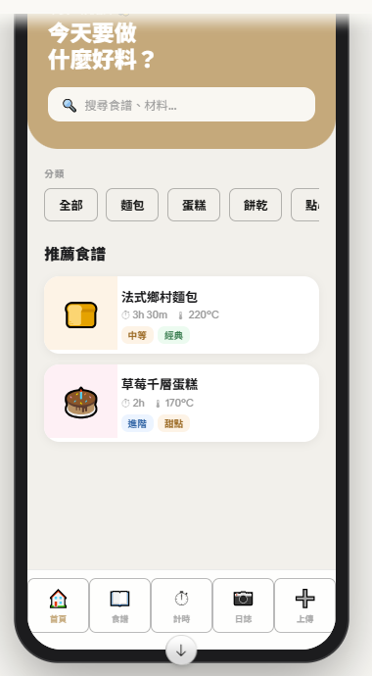

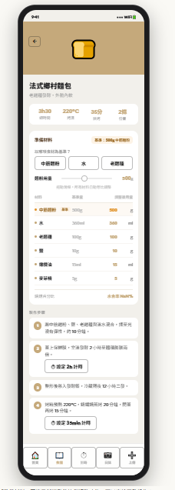

— 文件結束 —

